Чернігівська обласна рада

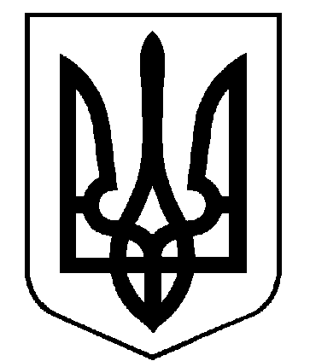Управління освіти і науки

Чернігівської обласної державної адміністрації

ЧЕРНІГІВСЬКИЙ ОБЛАСНИЙ ІНСТИТУТ
ПІСЛЯДИПЛОМНОЇ ПЕДАГОГІЧНОЇ ОСВІТИ ІМЕНІ К.Д.УШИНСЬКОГО
вул. Слобідська, 83, м. Чернігів, 14021, тел. (0462) 653-988, факс (0462) 727-028
E-mail: chippo@ukrpost.ua Код ЄДРПОУ 02139222

Від 19.05.2015 № 10/1-11/425 на № від

Начальникам відділів освіти
райдержадміністрацій,
управлінь освіти міських рад

Про проведення фінального етапу
ХVІІI Всеукраїнського турніру юних
математиків імені професора М.Й. Ядренка

Повідомляємо, що відповідно до вимог Положення про Всеукраїнські учнівські олімпіади, турніри, конкурси з навчальних предметів, конкурси-захисти науково-дослідницьких робіт, олімпіади зі спеціальних дисциплін та конкурси фахової майстерності (зі змінами), затвердженого наказом Міністерства освіти і науки, молоді та спорту України від 22 вересня 2011 р. № 1009, зареєстрованого в Міністерстві юстиції України 17 листопада 2011 р. за № 1318/20056 та листа Державної наукової установи "Інститут інноваційних технологій і змісту освіти" Міністерства освіти і науки України від 18.05.2015 №14.1/10-709 у жовтні-листопаді 2015 року планується провести фінальний етап ХХІІІ Всеукраїнського турніру юних математиків імені професора М.Й. Ядренка.
Інформацію щодо умов участі у фінальному етапі змагання можна отримати на
офіційному сайті www.ukrtym.blogspot.com та за контактним телефоном (044) 248-18-13 – Гунько Лілія Вікторівна.
Завдання, що пропонуються для І етапу турніру (міжшкільних, районних, міських, обласних змагань), додаються.

В.о. ректора інституту В.М. Довбня

Кропта Н.В.
722793

